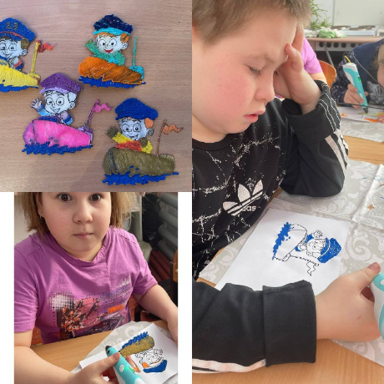
19 февраля 2026г. в центре образования «Точка роста» воспитанники ДООП «Фантазия 3D-ручкой» окунулись в атмосферу настоящего праздника, посвященного Дню защитника Отечества.
На протяжении занятия дети знакомились с историей празднования Дня защитника Отечества, вспоминали героев нашей Родины и узнавали интересные факты о военных профессиях. Затем ребят ждали весёлые игры, помогающие развивать командный дух и смелость будущих защитников.
В практической части каждый участник создал с помощью 3D-ручки необычный подарок папам и дедушкам - оригинальные магнитики.

